Colegio Américo Vespucio
Quinto básico.
IALA / 2020

Artes visuales Guía 5.
Quinto Básico.

Nombre | Curso | Fecha
 | 5° ____ | 1 al 4 julio 2020

OA 1: Crear trabajos de arte y diseños a partir de sus propias ideas y de la observación del: entorno cultural: Chile, su paisaje y sus costumbres en el pasado y en el presente; entorno artístico: impresionismo y postimpresionismo; diseño en Chile, Latinoamérica y del resto del mundo.

- Lee el fragmento de libro “Don Macanudo” que aparece en la página 67 de tu libro de lenguaje. Este libro fue escrito por el escritor Chileno “Mauricio Paredes”
- En tu cuaderno de Lenguaje dibuja a Don Macanudo.

A continuación te presento una descripción de la palabra “Macanudo”

- Que es sorprendente por lo grande o extraordinario.
"tiene una casa macanuda"
2. [objeto] Que es de muy buena calidad.
"estas son unas herramientas macanudas"
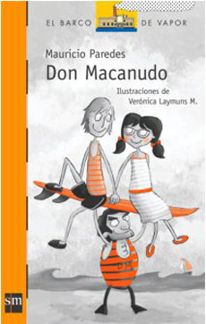

Colegio Américo Vespucio
Quinto básico.
IALA / 2020

Artes visuales Guía 6.
Quinto Básico.

Nombre | Curso | Fecha
 | 5° ____ | 7 al 11 julio2020

OA 1: Crear trabajos de arte y diseños a partir de sus propias ideas y de la observación del: entorno cultural: Chile, su paisaje y sus costumbres en el pasado y en el presente; entorno artístico: impresionismo y postimpresionismo; diseño en Chile, Latinoamérica y del resto del mundo.

- Lee nuevamente el fragmento de libro “Don Macanudo” que aparece en la página 67 de tu libro de lenguaje. Este libro fue escrito por el escritor Chileno “Mauricio Paredes”
- Imagína que tú bebes el antídoto antitodo que tomó Don Macanudo. ¿Cómo crees tú que serías? Dibújate en tu cuaderno de forma detallada y colorea.

